初二物理《热现象》复习学习指南

【学习目标】

1. 能说出晶体熔化、水沸腾这两个实验共同的测量工具。

2. 能根据实验数据画出晶体熔化时、水沸腾时温度和时间关系的曲线。并能分辨出它们的图像。

3. 能说出晶体熔化、水沸腾过程中的特点。

4. 能说出晶体熔化、水沸腾的条件。

【学习任务单】

请观看《热现象》复习视频微课，完成以下内容：

1. 通过观看视频，请列举出晶体熔化、水沸腾这两个实验相同的地方？（不少于两个）

2. 通过观看视频，请说出在晶体熔化、水沸腾实验过程中分别需要观察的实验现象是什么？

3．在探究“水沸腾的温度变化特点”及“海波和石蜡熔化的温度变化规律”时，记录的实验数据如下表所示。请回答下列问题。

（1）在上述探究实验中，都需要的测量工具是温度计和 。

（2）根据表中的实验数据可以判断：海波加热6min时，其状态是

（选填：“固态”、“液态”或“固液共存态”）。海波和石蜡属于非晶体的是 。

|  |  |  |  |  |  |  |  |  |  |  |  |  |  |
| --- | --- | --- | --- | --- | --- | --- | --- | --- | --- | --- | --- | --- | --- |
| 加热时间/min | 0 | 1 | 2 | 3 | 4 | 5 | 6 | 7 | 8 | 9 | 10 | 11 | 12 |
| 石蜡的温度/℃ | 40 | 41 | 42 | 44 | 46 | 47 | 48 | 49 | 51 | 52 | 54 | 56 | 59 |
| 海波的温度/℃ | 40 | 42 | 44 | 46 | 48 | 48 | 48 | 48 | 48 | 48 | 50 | 53 | 56 |
| 水的温度/℃ | 89 | 91 | 93 | 95 | 97 | 99 | 99 | 99 | 99 | 99 | 99 | 99 | 99 |

（3）图1是三位同学作出的水沸腾的图像，其中正确的图像是________。

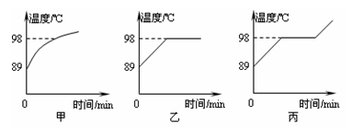

图1

99

40

48

40

48

89

99

（4）如下图所示是实验中不同时刻气泡的情形。下列有关分析正确的是（ ）

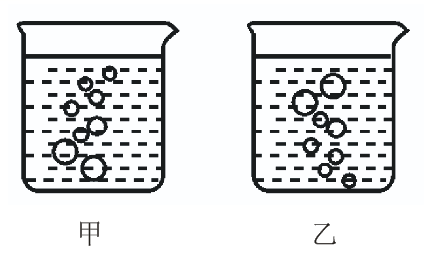

A. 本实验可以选用量程为－80~60℃的酒精温度计

B. 图甲是水沸腾前的现象

C. 水沸腾时，烧杯中不停地冒出“白气”，这些“白气”是水蒸气

D. 小明撤去酒精灯后发现水继续沸腾了一段时间，所以水的沸腾有的时候不需要吸收热量